SHN-6000계열 3795 1/1
☆B버튼을 누를 때마다 이하의 순사로 디지털부분이 전환된다.
시간 모드 달력 모드 알람 모드 듀얼타임모드 스탑워치모드
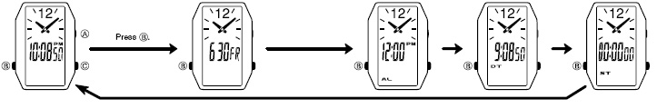

☆시간 날짜 맞추기
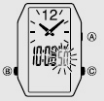
1. 시간, 날짜 모드에서 C버튼을 길게 누르면 “초” 부분이 점멸한다.
2. 시보에 맞추어서 B버튼을 누르면 00초로 start한다.
3. C 버튼을 누를 때마다 초 → 시간 →분 →12/24시간 계 →세팅 EXIT 순으로 전환된다.
4. B 버튼으로 시간 및 원하는 날짜 등을 설정한다.
5. 세트 후 C 버튼을 눌러서 종료

☆Calendar
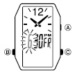
▶calendar 모드 →C버튼 →”월” 부분 디지트 →B 버튼 →원하는 월 세팅 → C버튼 →일 자리 이동 →B 버튼 →원하는 일 세팅 →같은 방식으로 요일 세팅 →C 버튼 완료
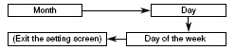
*C 버튼 이용 상기와 같이 자리 이동

☆알람 사용법
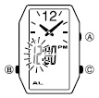
▶ 알람 모드 →C버튼 →”시” 부분 디지트 →B 버튼 →원하는 알람 “시” 세팅 → C버튼 →”분” 자리 이동 →B 버튼 →원하는 알람 분 세팅
→C 버튼 완료
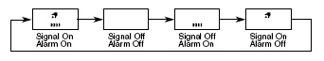
*C 버튼 이동 시 알람 모드 변경 사항
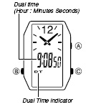
☆듀얼 타임
▶듀얼타임 모드 → C 버튼 →”시”부분 디지트 →B 버튼 →원하는 시간 세팅 →C 버튼→”분” 디지트 →B 버튼 →원하는 분 세팅 →C 버튼 →B 버튼 이용하여 12/24시간 계 선택 → C 버튼 완료

☆스톱워치 사용법
1/100초 단위로59분59초99까지 계측 가능.
이 범위를 지나가면 0부터 계속해서 계측한다.
▶ 계측 방법
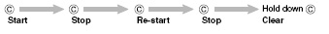
☆도시코드(영문 매뉴얼 뒷면 참조)
